ПРАКТИЧЕСКАЯ РАБОТА №3
Тема: Создание адаптивного макета веб-приложения.
Цель работы: Овладение практическими навыками работы в графическом редакторе при создании адаптивных макетов веб-приложения.

Задание:
Изучить теоретические сведения;
Создать адаптивный макет (мобильную версию сайта) по описанию в данном документе в разделе Практическое выполнение работы.
Создать адаптивный макет для своего портфолио.
ХОД РАБОТЫ.
1. Краткие теоретические сведения. Подготовительный этап.
Адаптивный макет сайта – это макет, который может «приспосабливаться» под различные устройства (ширину рабочей области окна браузера). Т.е. на одних устройствах он может иметь одну структуру, а на других - другую.

Адаптивный дизайн (Adaptive Web Design) ориентируется на размеры устройств. Он использует несколько статичных макетов для разных типов устройств (мобильные устройства, планшеты, настольные компьютеры), базируясь на контрольных (переломных) точках. То есть макеты загружаются при определенных размерах окна браузера устройства, а переходы между макетами происходят скачкообразно, а не плавно.
Обычно адаптивные макеты имеют шесть вариантов макетов в зависимости от ширины экрана:
320 480 760 960 1200 1600
- адаптивных макетах главную роль играет функциональность, то есть при создании дизайна учитываются особенности устройств, например, сенсорное управление для мобильных устройств или большие пространства для настольных мониторов.

  - Практическое выполнение работы
Задание 0. Переработать макет из работы №2 (цвет можете не менять и оставлять оранжевый). Изменить блок контента, поменять фото. Сделать аналогично образцу.

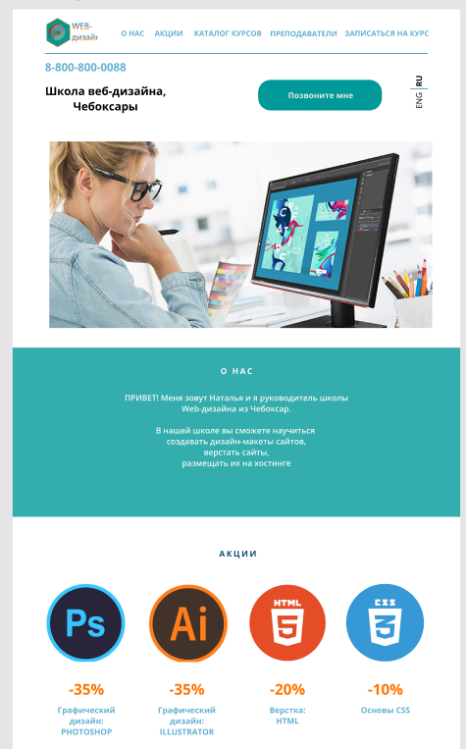
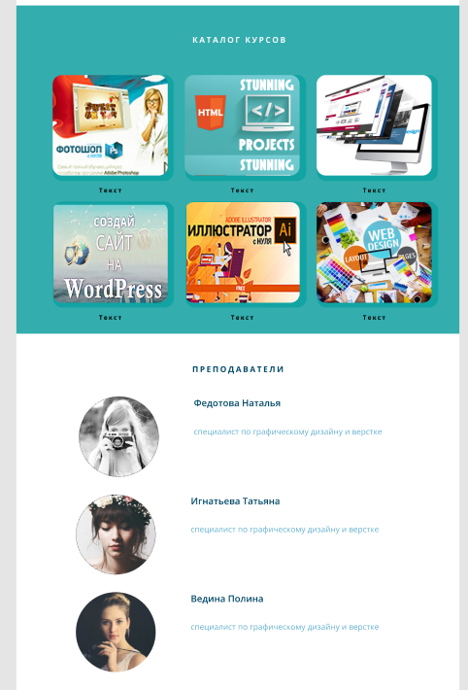

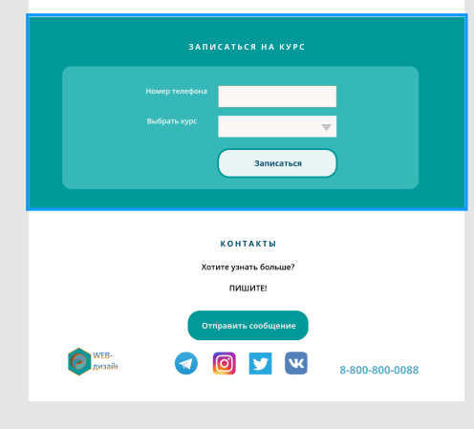

Задание 1: Создайте для страницы портфолио мобильную версию дизайн-макета.
- Для того, чтобы создать мобильную версию дизайн-макета, создайте в вашем драфте дизайн-макета портфолио новый фрейм. Выберите в палитре Design – Phone –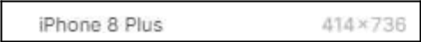 (устройство можете выбрать сами).
- В палитре Layers назовите его indexmobile.
Передвиньте его вверх, наравне с макетом версии для ПК и растяните примерно на 7000 px по высоте. 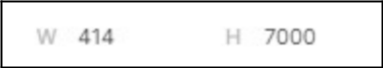
Меню кнопками и ссылками на адаптивном макете для мобильных телефонов обычно не располагают, а делают стандартный «бургер» – три полоски, при нажатии на которые будет выводиться экран с ссылками меню (меню-гамбургер служит для вывода на экран пунктов меню сайта или приложения и является элементом скрытой навигации).
  - Начертите прямоугольник и задайте ему ширину 35px, высоту 4px, цвет – черный. Продублируйте (Ctrl+D) его 2 раза. Расположите их друг под другом на расстоянии 5px, сгруппируйте, назовите группу burger.
Элементы на странице будут располагаться с учетом полей: слева и справа сделаем отступы по 30px справа и слева, и сверху 70px.
Теперь зададим координаты для нашего «бургера»: Y=70px, а X придется посчитать – так как ширина нашего мобильного макета 414px, значит нужно из них вычесть 30px (это поля) и 35 пикселей (это ширина «бургера»), значит Х =349px (см. рисунок 4.1).
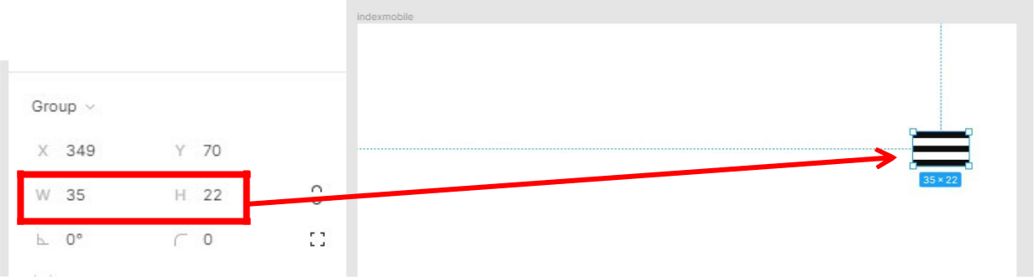
Рисунок 4.1 – Создание меню «бургер»
- Теперь копируем по частям блоки с макета для ПК и будем располагать и выравнивать их на мобильной версии.
Скопируйте основной текст из заголовка и расположите его на Х=30 px, Y=70 px. Выравнивание текста (по левому, правому краю или по центру) можете задавать самостоятельно, независимо от макета для ПК. Например, у меня в макете для ПК выравнивание текста было по центру, а в мобильной версии, я сделала по левому краю, потому что так лучше смотрится и читается (см. рисунок 4.2).
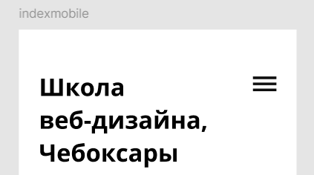
Рисунок 4.2 – Расположение заголовка в адаптивном макете.
- И так за блоком блок. Можно переносить не все блоки, если так задумано по дизайну, например, кнопку «позвоните мне» с версии для ПК я переносить не буду.
- Изображение можно уменьшить или обрезать (см. рисунок 4.3).
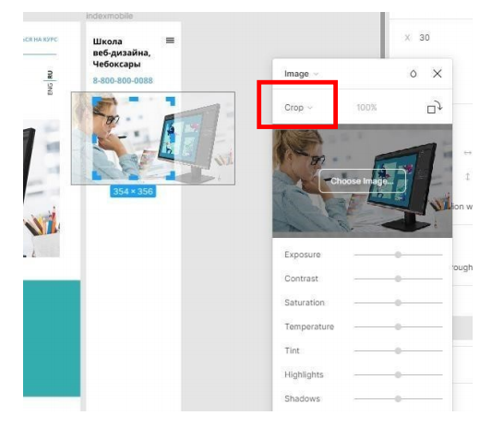
Рисунок 4.3 – Обрезка изображения для адаптивного макета.
Расположим его чуть ниже, чтобы отделить текст от изображения.

Важно помнить, что в мобильной версии все элементы идут в столбик друг за другом (согласно удобству «юзабилити» и дизайна).
Возможны и два объекта в столбце.

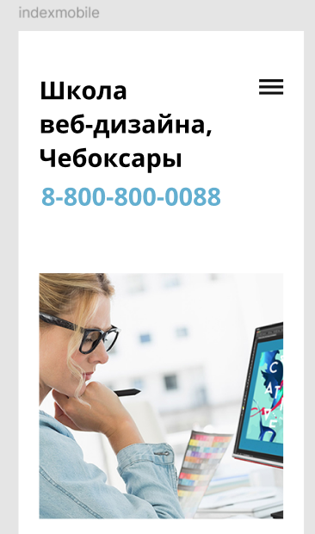

- После того как закончите переносить элементы, нужно создать меню (тот экран, который будет при нажатии на бургер) (см. рисунок 4.4). Для этого еще раз создайте такой же фрейм для мобильного телефона. Назовем его indexmobilemenu. Перенесем на него все ссылки с меню макета для ПК. Расположим их в столбик друг за другом. Увеличим шрифт.
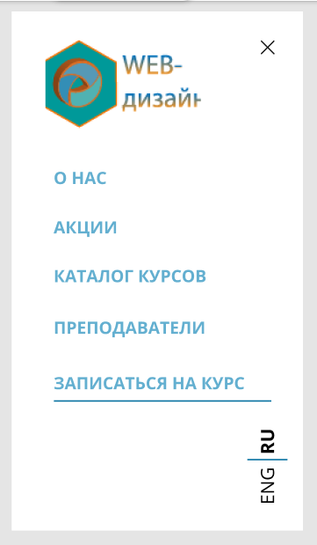
Рисунок 4.4 – Экран меню.
Готовый макет для мобильного телефона показан на рисунке 4.5 – 4.6.
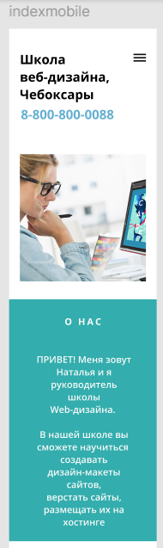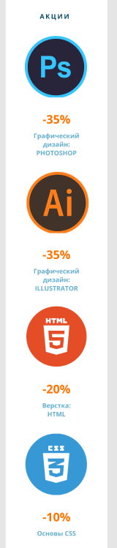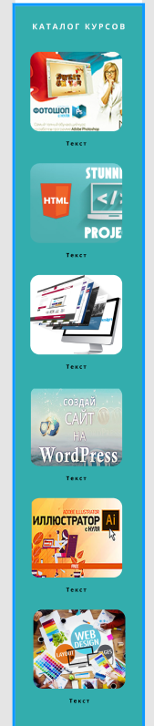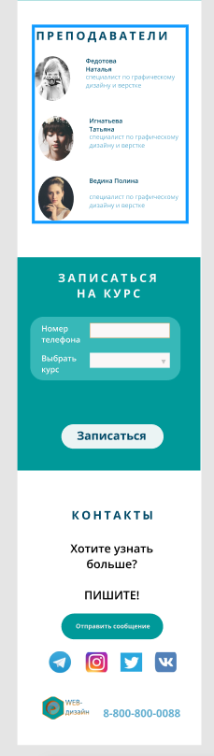
Рисунок 4.5 – готовый макет для мобильного телефона.

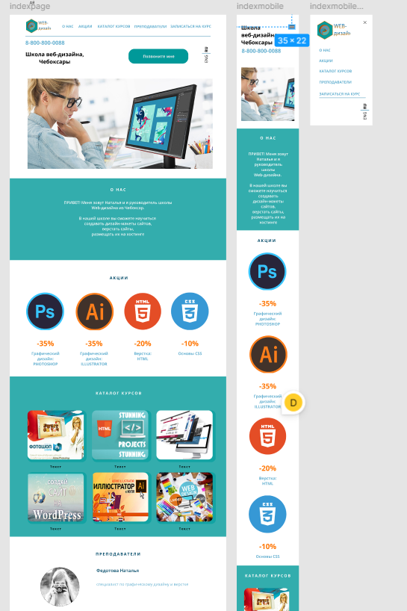
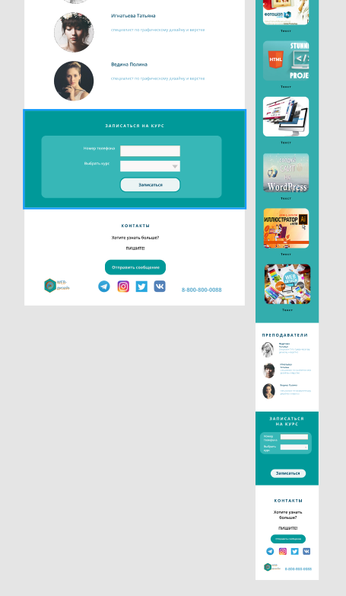
Рисунок 4.6 – Версия дизайн-макета для ПК и мобильного телефона.

Задание 2. Создать адаптивный макет для своего портфолио.

